看图计算
★例5 下图中平行四边形的面积是12平方厘米，求画斜线的三角形的面积。
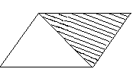
解 12÷2＝6（平方厘米）
【解题关键与提示】
三角形的面积等于和它等底等高的平行四边形的面积的一半。
★例6 下图中哪个三角形的面积跟画斜线的三角形的面积相等？它的面积是多少？你还能画出跟画斜线的三角形面积相等的三角形吗？
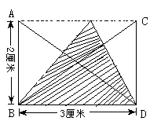

解 三角形ABD与三角形CBD的面积都跟画斜线的三角形的面积相等。
3×2÷2＝3（平方厘米）
★★例7 计算下面图形阴影部分的面积。（单位：厘米）
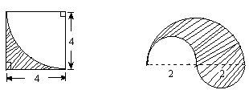
解 4×4－3.14×4×4÷4 2×2×3.14÷2
＝16－12.56＝4×3.14÷2
＝3.44（平方厘米） ＝6.28（平方厘米）
【解题关键与提示】
的面积。
（2）阴影部分的面积正好是半径是2厘米的圆面积的一半。
★★例8 下图中圆的周长是18.84厘米，求阴影部分的面积。
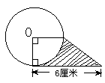

解 18.84÷3.14÷2＝3（厘米）
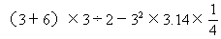
＝13.5－7.065
＝6.435（平方厘米）
【解题关键与提示】
圆的半径（也是梯形的上底）。
★★例9 下图是一个圆环，R＝2厘米，r＝1厘米，求出它的面积。
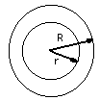
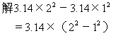
＝3.14×3
＝9.42（平方厘米）
【解题关键与提示】
圆环面积＝大圆面积－小圆面积。
★★★例10求阴影部分的面积。（单位：厘米）
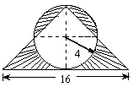
解 （16÷2）×4÷2×2＝32（平方厘米）
【解题关键与提示】
通过旋转将阴影部分转化为：
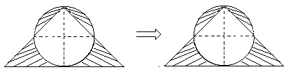
只需求出底是（16÷2），高是4的2个三角形面积即可。

